Santiago Rivera Marin
Taller 4 <NOSQL_SÁBADOS>

Consultas Básicas en:

- Q1. Consultar un lector por lector_id

Compass UI

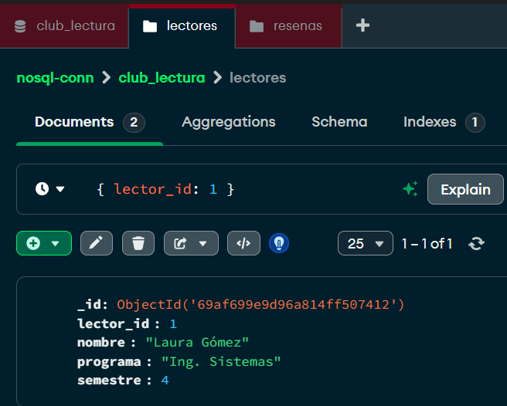

Shell

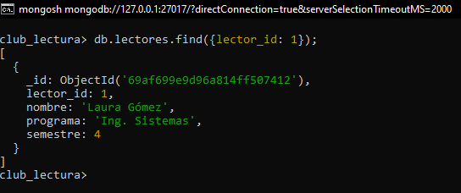

- Q2. Consultar las reseñas de un lector (por autor,lector_id)

Compass UI

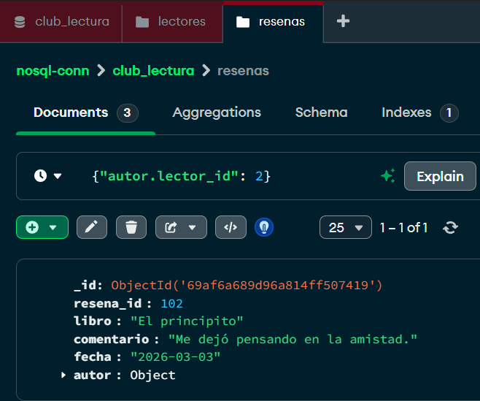

Shell

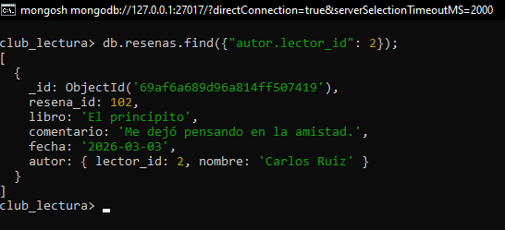

- Q3. Consultar reseñas de un libro (por libro)

Compass UI

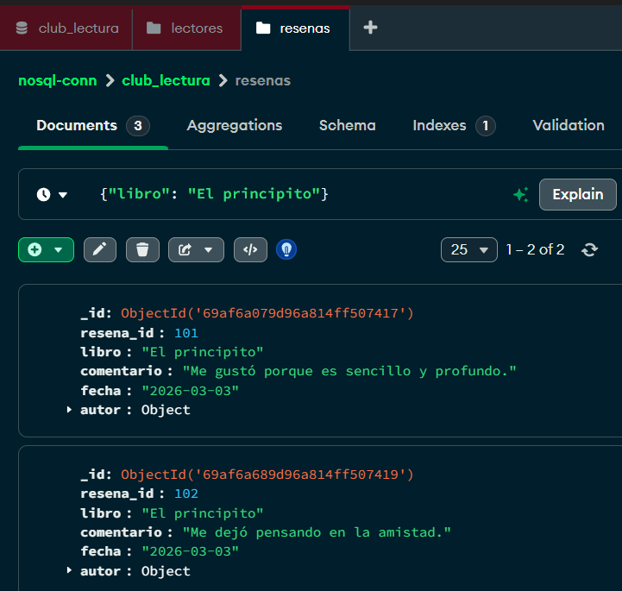

Shell

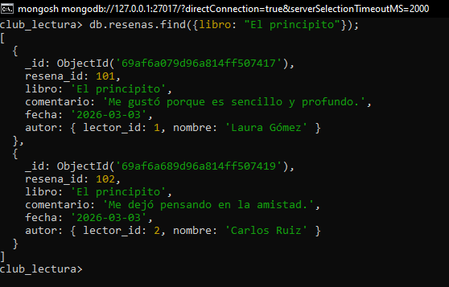

- Q4. Mostrar reseñas con el nombre del autor

Compass UI

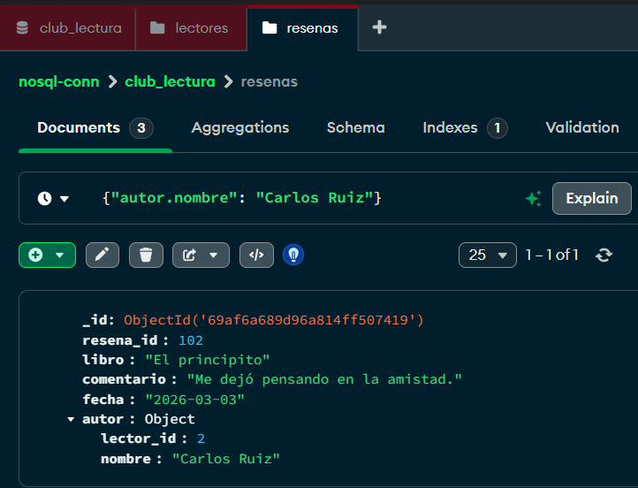

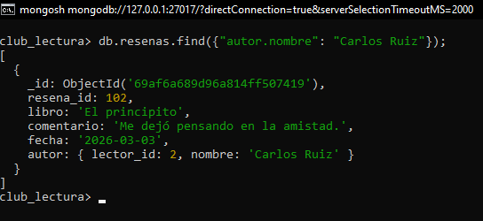
Shell

